PROJETO DE LEI /2021

“Cria a Carteira de Identificação do Autista - CIA, para a pessoa diagnosticada com Transtorno do Espectro Autista - TEA.

Art. 1º Fica criada a Carteira de Identificação do Autista - CIA, para a pessoa diagnosticada com Transtorno do Espectro Autista - TEA.

Art. 2º A carteira será expedida sem qualquer custo, por meio de requerimento devidamente preenchido e assinado pelo interessado ou por seu representante legal, acompanhado de relatório médico, documentos pessoais, bem como dos de seus pais ou responsáveis legais.

Art. 3º Deverá ser devidamente numerada, de modo a possibilitar a contagem dos portadores do TEA, cabendo aos órgãos competentes expedi-la em um prazo máximo de quinze dias e com validade mínima de cinco anos.

Art. 4º Constará no corpo da carteira o número do cartão de estacionamento caso tenha solicitado junto ao órgão competente , endereço, nome do responsável e o telefone para facilitar a identificação e contato com a família e/ou responsável.

Parágrafo único. Deverá constar na carteira a obediência à Lei n°12.764, de 27 de dezembro de 2012.

Art. 5º As despesas decorrentes da aplicação desta Lei correrão por conta das dotações próprias consignadas no orçamento vigente.

Art. 6º A carteira substituirá o cartão de estacionamento quando não possuir o cartão já expedido pelo órgão competente.

Art. 7º Esta Lei entra em vigor na data de sua publicação.

Sala de Sessões 09 de Fevereiro 2021

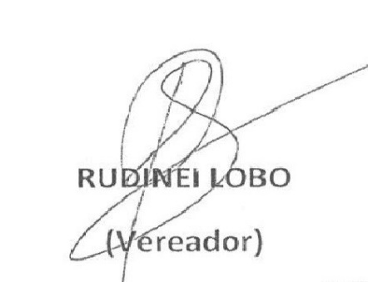

A presente proposta legislativa visa implementar a carteira de identificação das pessoas com autismo, para que assim tenham seus direitos assegurados mediante prévia identificação, inclusive com atendimento preferencial, já que o autismo não é fácil ser identificado por quem não tenha um contato direto, em determinados casos.  
O Transtorno do Espectro Autista (TEA), mais conhecido como autismo é um distúrbio neurológico caracterizado por comprometimento da interação social, comunicação verbal e não verbal e comportamento restrito e repetitivo. Os sinais geralmente desenvolvem-se gradualmente, mas algumas crianças com autismo alcançam o marco de desenvolvimento em um ritmo normal e depois regridem.  
O projeto em tela possui embasamento no Estatuto da Pessoa com Deficiência através da Lei nº 12.764 de 2012, inspirada na Convenção Internacional das Pessoas com Deficiência e seu Protocolo Facultativo de Nova York, visando à inclusão social e a cidadania. Nem toda deficiência é visível, portanto se a condição de Autista constar na Carteira de Identidade será possível acelerar os atendimentos diminuindo a burocracia bem como, o acesso às instituições administrativas públicas e privadas evitando o constrangimento e demora no atendimento e o desgaste psicológico.  
O benefício da carteira de identificação além de manter os direitos dos autistas reservados ajuda ainda na localização da família em quando eles se perdem, por isso a necessidade de constar o endereço, nome do responsável e o telefone a fim de facilitar a identificação e contato com a família e/ou responsável. Deve acompanhar o requerimento seus documentos pessoais, bem como dos de seus pais ou responsáveis legais (Certidão de Nascimento ou Carteira de Identidade e CPF) e comprovante de endereço, originais e fotocópias. O relatório médico atestando o diagnóstico de Transtorno do Espectro Autista deverá ser firmado por médico especialista em Neurologia ou Psiquiatria.  
Logo, peço apoio aos ilustres pares para aprovação do presente.  
  
**Legislação Citada** [**LEI Nº 12.764, DE 27 DE DEZEMBRO DE 2012.**](http://legislacao.planalto.gov.br/legisla/legislacao.nsf/Viw_Identificacao/lei%2012.764-2012?OpenDocument)

|  |  |
| --- | --- |
|  | Institui a Política Nacional de Proteção dos Direitos da Pessoa com Transtorno do Espectro Autista; e altera o § 3o do art. 98 da Lei no 8.112, de 11 de dezembro de 1990. |

**A PRESIDENTA DA REPÚBLICA**Faço saber que o Congresso Nacional decreta e eu sanciono a seguinte Lei:   
Art. 1o  Esta Lei institui a Política Nacional de Proteção dos Direitos da Pessoa com Transtorno do Espectro Autista e estabelece diretrizes para sua consecução.

Sala de Sessões 09 de Fevereiro 2021

